***Олійник Володимир Петрович****, кандидат технічних наук, доцент,*

*Національний аерокосмічний університет*

*«Харківський авіаційний інститут», м. Харків*

*ORCID: 0000-0002-7899-1591****Зінченко Олександр Миколайович****, аспірант,*

*Національний аерокосмічний університет  
«Харківський авіаційний інститут», м. Харків*

*ORCID: 0000-0001-5651-8931*

**ОСОБЛИВОСТІ ПОБУДОВИ СЕНСОРІВ ДЛЯ ЗАСОБІВ ГРВ**

**Вступ.** Метод газорозрядної візуалізації (ГРВ) є перспективним напрямом для дослідження біологічних об’єктів, матеріалів та фізичних явищ. Він базується на реєстрації світлового випромінювання, що виникає при газовому розряді навколо об’єкта під дією змінного електричного поля високої напруженості. Застосування ГРВ засобів в медичній і технічній діагностиці стримується відсутністю стандартизованих технічних рішень. У більшості випадків, розроблені зразки цих пристроїв є унікальними, або випущені невеликими серіями [1]. До обов’язкових складових засобів ГРВ належить сенсор. Він забезпечує формування розряду в атмосферному повітрі, світіння якого є основою діагностичного висновку. Таким чином фізичні властивості сенсору будуть одночасно впливати на характеристики електричного поля розряду і параметри спектральної чутливості тракту відео реєстрації. Оскільки світіння газового розряду повинно відображати інформацію про стан об’єкта, то механічні, електрофізичні та оптичні характеристики сенсора повинні бути сталими. Особливо це важливо для медичної діагностики. Тому, метою роботи є визначення вимог до основних елементів сенсору для ГРВ- діагностики функціонального стану людини.

**Основна частина**. Узагальнена структура пристроїв ГРВ-діагностики показана на рис. 1, [2]. Газовий розряд виникає на сенсорі, що складається з прозорої діелектричної пластини (до якої торкається палець досліджуваного) і прозорого провідникового електроду напиленого на зворотну сторону пластини.

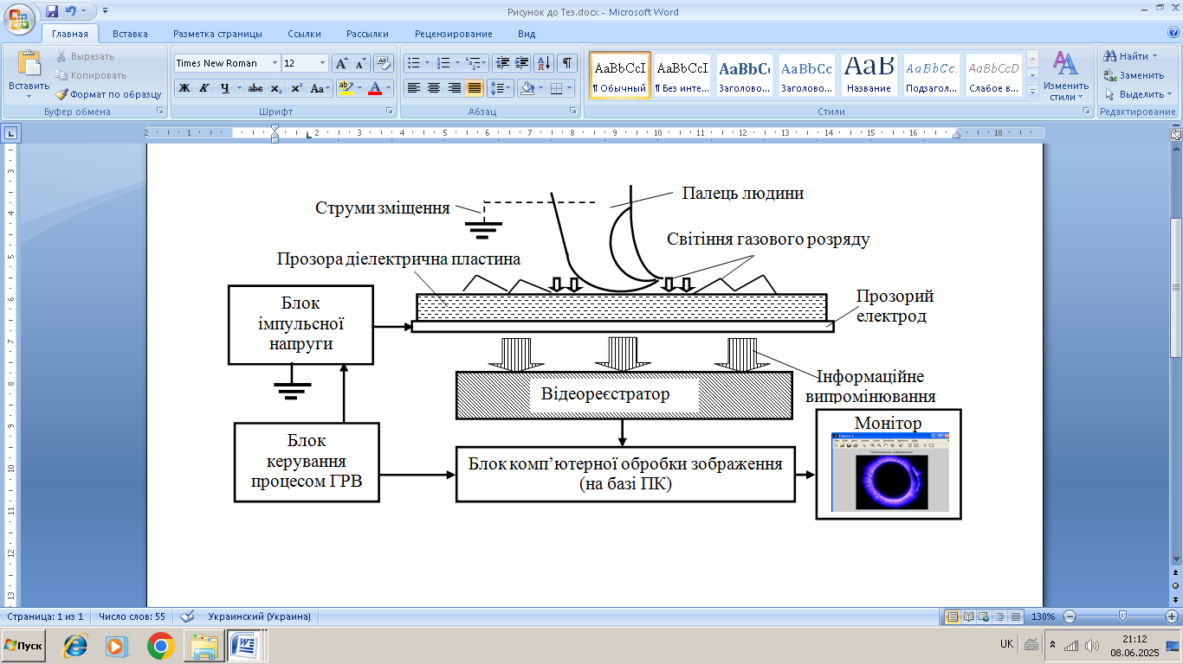

Рис. 1. Основні структурні елементи пристроїв газорозрядної візуалізації

До прозорого електроду на час експозиції (0,1…32 с) подається послідовність імпульсів від високовольтного виходу блоку імпульсної напруги. Для відомих реалізацій пристроїв ГРВ частота імпульсів становить 1…200 кГц, тривалість – 1…10 мкс, амплітуда – 3…15 кВ. Інший вихід генератора заземляється. При достатній напруженості електричного поля в повітряному середовищі між об'єктом і прозорим електродом розвивається газовий розряд. Цей розряд відносять до лавинно-стримерного і ковзного, які є різновидами іскрового [1]. Електричні параметри виникнення розряду і характеристики області світіння визначаються властивостями об'єкта. Якщо до сенсора прикладений палець людини, то розрядне коло замикається через струми зміщення (ємнісні струми), а весь організм людини виконує функцію ємнісного електрода. Таким чином усі провідникові і діелектричні структури організму людини впливають на формування розряду. Також в області контакту з сенсором виникає часткова емісія заряджених частинок з поверхні об'єкта, що беруть участь у підтримці розряду. Детально процес візуалізації та умови виникнення розряду довкола пальця людини приведені в роботі [1, 2].

Базовими елементами сенсору останніх зразків пристроїв ГРВ є прозора діелектрична пластина і прозорий електрод. Основні вимоги до діелектричної пластини: прозорість в оптичному діапазоні, діелектричні (електричні ізоляційні) властивості, механічна міцність, геометрична форма. Квацове скло найбільш відповідає зазначеним вимогам. Відрізняють кварцове скло від всіх інших відомих стекол його винятково високі фізико-хімічні властивості. До таких властивостей варто віднести низький температурний коефіцієнт лінійного розширення, рівний 5,8∙10- 7 К-1, високу прозорість в області довжин хвиль 0,2…1,4 мкм, малі діелектричні втрати і великий питомий опір 1015…1018 Ом∙см, а також високу хімічну стійкість у кислотах і воді. Пластина повинна мати форму квадрата або диска з лінійними розмірами ~ 50 мм (для ГРВ дослідження пальця людини). Товщину скла обирають з одночасного дотримання умов механічної міцності і достатньої напруженості електричного поля для досягнення розряду. За експериментальними даними при товщині скла ~ 1,5 мм амплітуда імпульсної напруги розряду становить 5…15 кВ, що є допустимим компромісним рішенням.

Щодо прозорого електроду – то сучасним технологічним рішенням є напилення на нижню поверхню скляної пластини надтонкого шару провідника. Найчастіше використовують плівки оксиду олова, модифікованого домішками сурми, фосфору, цинку, фтору. Ці плівки прозорі у видимому та ближньому інфрачервоному оптичному діапазоні, безбарвні, їх питомий поверхневий опір ~10 Ом/м, товщина не перевищує 1 мкм.

**Висновки**. Першим кроком до стандартизації засобів газорозрядної візуальної діагностики в медичній галузі повинна бути уніфікація конструкції сенсорів.

**Література**

1. Oliinyk, V., Babakov, M., Lomonosov, Y., Oliinyk, V., Zinchenko, O. (2022). Modernization of gas discharge visualization for application in medical diagnostics. Technology Audit and Production Reserves, 4 (1 (66)), 21–29. <http://doi.org/10.15587/2706-5448.2022.263397>
2. Зінченко О. М., Олійник В.П., Подпружников П.М. Стан та перспективи застосування засобів діагностики на основі методу газорозрядної візуалізації // Радіотехніка : Всеукр. міжвід. наук.-техн. зб. 2024.Вип. 218. C. 129 – 143. DOI:10.30837/rt.2024.3.218.11